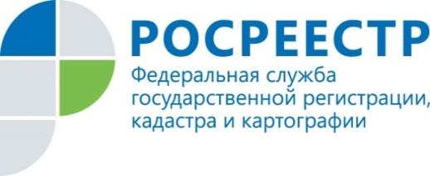 | В Курской области проверки землепользователей будут проводиться по новым правилам

Проверки землепользователей в Курской области с 1 июля 2021 года проводятся по новым правилам в соответствии с Федеральным закона №248-ФЗ. Федеральный закон сместил акцент с проведения проверок на профилактику нарушений, направленных на снижение нарушений общественных интересов. Государственные инспекторы по охране и использованию земель Курского Росреестра освоят новые виды профилактических мероприятий, таких как профилактический визит и консультирование.

Новый Закон вводит такое понятие, как «категория риска причинения вреда (ущерба)», при этом под риском причинения вреда (ущерба) понимается вероятность наступления событий, следствием которых может стать причинение вреда (ущерба) различного масштаба и тяжести охраняемым законом ценностям. То есть от того, какова вероятность наступления негативных последствий для интересов общества, будет зависеть частота контрольных (надзорных) мероприятий.

Цель нововведений - снижение административной нагрузки на добросовестных предпринимателей и граждан.

С уважением,
Пресс-служба Управления Росреестра по Курской области
Тел.: +7 (4712) 52-92-75
моб.: 8 (919) 213-05-38
Bashkeyeva@r46.rosreestr.ru
Мы в Instagram: https://www.instagram.com/rosreestr46/

